**工作流V4.4.3二次开发文档**

编号：ISS-WF- DEVDOCUMENT

版本:1.0

|  |  |  |  |
| --- | --- | --- | --- |
| **作者：** | 陈树青 | **日期：** | 2013/2/2 |
| **审批：** |  | **日期：** |  |

变更记录

|  |  |  |  |
| --- | --- | --- | --- |
| **日期** | **版本** | **变更说明** | **作者** |
| 2013/2/2 | 1.0 | 创建 | 陈树青 |
|  |  |  |  |
|  |  |  |  |
|  |  |  |  |

目录

1. 阅读指南 4

1.1. 手册目标 4

1.2. 阅读对象 4

1.3. 手册约定 4

2. 工作流二次开发步骤 4

2.1. 工作流二次开发概述 4

2.2. 工作流二次开发过程介绍 5

3. 开发环境集成 5

3.1. 工作流配置文件集成 5

3.1.1. 源代码配置文件集成 5

3.1.2. 开发框架WEB-INF目录下配置文件集成 5

3.2. 工作流JAR集成 6

3.2.1. 工作流JAR集成 6

3.2.2. 工作流依赖JAR集成 6

3.3. 集成flex设计器 7

3.3.1. 工作流二次开发源代码说明 7

4. 工作流二次开发数据模型 7

4.1. 工作流二次开发数据结构模型 7

4.1.1. 工作流核心表结构： 8

4.1.2. 工作流扩展表结构： 16

4.1.3. 工作流相关的SDC权限模型表结构： 20

5. 工作流管理业务逻辑 21

5.1. 工作流应用原理图 21

5.2. 工作流管理业务列表 21

5.3. 工作流管理业务详细说明 22

5.3.1. 工作流使用业务系统人员、部门视图建模 22

5.3.2. 职责管理 23

5.3.3. 岗位管理 24

5.3.4. 参与者规则 25

5.3.5. 流程管理 27

5.3.6. 流程挂接 29

5.3.7. 流程监控 30

5.3.8. 业务类型管理 31

5.3.9. 流程全局变量 32

# 阅读指南

## 手册目标

本手册主要面向使用工作流产品进行开发的开发人员及工作流二次开发人员撰写。通过本手册，您可以了解如何在业务系统中引入工作流接口，每个工作流接口的功能和详细的参数。

## 阅读对象

要求读者对工作流基本概念有一定了解， 并对下面两篇文档有比较深入的了解。

1. 《[工作流V4.4.3使用手册](https://10.24.16.66/svn/SDC_V3/Src/workflow/trunk/jbpm4_1.2/workflow-web/doc/SDC工作流V4.4.3使用手册.doc)》
2. 《SDC工作流V4.4.3API使用手册》

## 手册约定

# 工作流二次开发步骤

## 工作流二次开发概述

工作流二次开发适用于集成工作流的环境为非SDC框架环境，主要包含SDC权限模型的集成，工作流管理控制台的集成，工作流和业务集成部分参考《开发手册》。其中，SDC权限模型的集成和工作流控制台的集成，通过集成SDC权限的数据表和工作流控制台的数据表，并利用项目的web框架重写SDC权限模型的页面和后台业务逻辑和工作流管理控制台的页面和后台业务逻辑进行集成。文档会详细介绍SDC权限模型的数据表结构和工作流产品的表结构，并详细介绍SDC权限的详细业务逻辑、实现和工作流管理控制台的详细业务逻辑、实现。

## 工作流二次开发过程介绍

工作流二次开发包含以下过程：

1. 工作流二次开发环境集成
2. 熟悉并部署工作流二次开发数据表模型
3. 理解工作流二次开发模块业务逻辑
4. 结合业务框架实现工作流二次开发模块的所有业务

# 开发环境集成

概述：非SDC框架环境集成工作流包含工作流的配置文件集成，工作流产品JAR集成，工作流依赖的SDC权限数据表集成，工作流数据表集成。

## 工作流配置文件集成

### 源代码配置文件集成

|  |  |  |
| --- | --- | --- |
| 编号 | 集成说明 | 备注 |
| 1 | 在非SDC开发环境中新建source目录workflow/main/resources |  |
| 2 | 将工作流的配置文件jbpm.cfg.xml，jbpm.hibernate.cfg.xml，workflow.properties拷贝到workflow/main/resources目录下 |  |
| 3 | 在workflow/main/resources目录下新建Java包config.toft，并将SDC开发环境下Java包config.toft下的Toft-config.xml拷贝到workflow/main/resources目录下新建的config.toft包中。 |  |
| 4 | 修改工作流的配置文件 jbpm.hibernate.cfg.xml中的数据源配置。详细参考《SDC工作流V4.4.3二次开发辅助文档.xlsx》 |  |
| 5 | 修改workflow/main/resources目录下的config.toft包中的Toft-config.xml配置文件中的数据源配置。详细参考《SDC工作流V4.4.3二次开发辅助文档.xlsx》 |  |

### 开发框架WEB-INF目录下配置文件集成

|  |  |  |
| --- | --- | --- |
| 编号 | 集成说明 | 备注 |
| 1 | 在开发框架的WEB-INF目录下新建flex目录，并拷贝工作流基于SDC标准环境的工作流web工程中的WEB-INF目录下flex目录中的所有flex配置文件 | 配置文件为：  messaging-config.xml  proxy-config.xml  remoting-config.xml  services-config.xml |
| 2 | 在WEB-INF目录下的web.xml配置文件中增加工作流的配置项，详细见《SDC工作流V4.4.3二次开发辅助文档.xlsx》 |  |
| 3 |  |  |

## 工作流JAR集成

### 工作流JAR集成

|  |  |  |
| --- | --- | --- |
| 编号 | 名称 | 备注 |
| 1 | toft-jbpm-1.0-jdk15.jar |  |
| 2 | toft-workflow-designer.jar |  |
| 3 | toft-workflow-monitor.jar |  |
| 4 | toft-workflow-platform.jar |  |

### 工作流依赖JAR集成

|  |  |  |
| --- | --- | --- |
| 编号 | 名称 | 备注 |
| 1 | toft-2.1.jar |  |
| 2 | toft-core-1.3.jar |  |
| 3 | toft-utils-1.3.jar |  |
| 4 | ant.jar |  |
| 5 | antlr-2.7.6.jar |  |
| 6 | backport-util-concurrent-1.0.jar |  |
| 7 | commons-fileupload-1.2.1.jar |  |
| 8 | commons-httpclient-3.0.1.jar |  |
| 9 | ehcache-core-2.4.2.jar |  |
| 10 | flex-messaging-common.jar |  |
| 11 | flex-messaging-core.jar |  |
| 12 | flex-messaging-opt.jar |  |
| 13 | flex-messaging-proxy.jar |  |
| 14 | flex-messaging-remoting.jar |  |
| 15 | knowledge-api-5.2.0.Final.jar |  |
|  |  |  |

## 集成flex设计器

|  |  |  |
| --- | --- | --- |
| 编号 | 集成说明 | 备注 |
| 1 | 在WebContent目录下或者业务系统页面主目录下新建workflow目录，在workflow目录下新建designer，monitor目录 |  |
| 2 | 将工作流基于SDC框架的标准web工程中的flowDesignerSDC.jsp，FlowDesignerSDC.swf文件拷贝当1中新建的designer目录中 |  |
| 3 | 将工作流基于SDC框架的标准web工程中的MonitorFW.jsp，MonitorFW.swf文件拷贝当1中新建的monitor目录中 |  |
|  |  |  |

### 工作流二次开发源代码说明

|  |  |  |
| --- | --- | --- |
| 编号 | 开发说明 | 备注 |
| 1 | 新建名称为workflow/main/java的source源码目录，  工作流二次开发的源文件在此目录中新建 | 为了清晰的区分不同模块的源代码 |
| 2 | 基于2.3中，在WebContent目录下或者业务系统页面主目录下新建workflow目录下，新建process目录，存放工作流二次开发的页面文件 | 工作流二次开发的目录 |
| 3 |  |  |

# 工作流二次开发数据模型

## 工作流二次开发数据结构模型

概述：工作流二次开发数据结构模型包含SDC权限模型数据表，工作流数据结构模型。其中，工作流数据结构模型分为2.1.1.工作流核心表结构和2.1.2.工作流扩展表结构模型，2.1.1.工作流核心表结构主要为了让二次开发者熟悉工作流的数据表结构作为了解提供；2.1.2.工作流扩展表结构是工作流管理系统的数据表结构，需要在这些表结构上做工作流管理的业务逻辑。2.1.3.SDC权限数据表结构主要为了支持工作流参与者规则而进行针对SDC权限部分的二次开发，主要包括职责，岗位，岗位用户的维护。

### 工作流核心表结构：

概述：工作流核心表即BPM4.4的所有数据表

* JBPM4_DEPLOYMENT
* 描述

工作流流程模型部署表

属于JBPM4数据表

* 结构

|  |  |  |  |  |
| --- | --- | --- | --- | --- |
| 表名 | 类型 | 是否可空 | 默认值 | 说明 |
| dbid_ | number(19) |  |  | 部署标识 |
| name_ | clob | y |  | 部署名称 |
| timestamp_ | number(19) | y |  | 部署时间 |
| state_ | varchar2(255) | y |  | 部署状态 |

* JBPM4_DEPLOYPROP
* 描述

工作流流程模型部署属性信息

属于JBPM4数据表

* 表结构

|  |  |  |  |  |
| --- | --- | --- | --- | --- |
| 表名 | 类型 | 是否可空 | 默认值 | 说明 |
| dbid_ | number(19) |  |  | 记录标识 |
| deployment_ | number(19) | y |  | 部署标识 |
| objname_ | varchar2(255) | y |  | 流程定义名称 |
| key_ | varchar2(255) | y |  | 流程定义属性名称 |
| stringval_ | varchar2(255) | y |  | 流程定义属性名称的值 |
| longval_ | number(19) | y |  | 流程定义属性名称的值 |

* JBPM4_LOB
* 描述

工作流模型部署存储表

属于JBPM4数据表

* 表结构

|  |  |  |  |  |
| --- | --- | --- | --- | --- |
| 表名 | 类型 | 是否可空 | 默认值 | 说明 |
| dbid_ | number(19) |  |  |  |
| dbversion_ | number(10) |  |  |  |
| blob_value_ | blob | y |  |  |
| deployment_ | number(19) | y |  |  |
| name_ | clob | y |  |  |

* JBPM4_PARTICIPATION
* 描述

用户任务节点的参与者存储表

属于JBPM4数据表

* 表结构

|  |  |  |  |  |
| --- | --- | --- | --- | --- |
| 表名 | 类型 | 是否可空 | 默认值 | 说明 |
| dbid_ | number(19) |  |  | 记录标识 |
| dbversion_ | number(10) |  |  | 记录版本号 |
| groupid_ | varchar2(255) | y |  | 组id |
| userid_ | varchar2(255) | y |  | 用户id |
| type_ | varchar2(255) | y |  | 参与者类型 |
| state_ | varchar2(255) | y |  | 标识参与者的状态 |
| task_ | number(19) | y |  | 任务的引用 |
| swimlane_ | number(19) | y |  | 泳道的引用 |

* JBPM4_PROPERTY
* 描述

JBPM4自增主键ID生成器记录表

属于JBPM4数据表

* 表结构

|  |  |  |  |  |
| --- | --- | --- | --- | --- |
| 表名 | 类型 | 是否可空 | 默认值 | 说明 |
| key_ | varchar2(255 char) |  |  |  |
| version_ | number(10) |  |  |  |
| value_ | varchar2(255 char) | y |  |  |

>>>>>>>运行时数据表>>>>>>>>>>>>>>>>>>>>>>>>>>>>>>>>>>>>

* JBPM4_EXECUTION
* 描述

工作流运行时，流程执行数据表

属于JBPM4数据表，

* 表结构

|  |  |  |  |  |
| --- | --- | --- | --- | --- |
| 表名 | 类型 | 是否可空 | 默认值 | 说明 |
| dbid_ | number(19) |  |  | 记录标识 |
| class_ | varchar2(255) |  |  | 鉴别标识 |
| dbversion_ | number(10) |  |  | 记录版本号 |
| activityname_ | varchar2(255) | y |  | 节点名称 |
| procdefid_ | varchar2(255) | y |  | 发布以后的流程定义标识 |
| hasvars_ | number(1) | y |  | 拥有变量标识 |
| name_ | varchar2(255) | y |  | 可选的执行（流程实例）名称 |
| key_ | varchar2(255) | y |  | 执行（流程实例）key |
| id_ | varchar2(255) | y |  | 执行（流程实例）id |
| state_ | varchar2(255) | y |  | 执行（流程实例）状态 |
| susphiststate_ | varchar2(255) | y |  | 历史挂起状态 |
| priority_ | number(10) | y |  | 执行（流程实例）优先级 |
| hisactinst_ | number(19) | y |  | 处于活动节点的引用 |
| parent_ | number(19) | y |  | 父执行 |
| instance_ | number(19) | y |  | 流程实例 |
| superexec_ | number(19) | y |  | 父流程实例 |
| subprocinst_ | number(19) | y |  | 子流程实例 |
| parent_idx_ | number(10) | y |  | 当前执行之下所有并发执行的索引 |

* JBPM4_TASK
* 描述

工作流运行时，运行时的任务实例数据表

属于JBPM4数据表，

* 表结构

|  |  |  |  |  |
| --- | --- | --- | --- | --- |
| 表名 | 类型 | 是否可空 | 默认值 | 说明 |
| dbid_ | number(19) |  |  | 记录标识 |
| class_ | char(1) |  |  | 鉴别标识 |
| dbversion_ | number(10) |  |  | 记录版本号 |
| name_ | varchar2(255) | y |  | 任务的名称 |
| descr_ | clob | y |  | 任务描述 |
| state_ | varchar2(255) | y |  | 状态 |
| susphiststate_ | varchar2(255) | y |  |  |
| assignee_ | varchar2(255) | y |  | 参与者 |
| form_ | varchar2(255) | y |  | 表单的名称 |
| url_ | varchar2(255) | y |  | 链接到业务数据的url |
| agentid_ | varchar2(255) | y |  | 任务代理人的标识 |
| agencyid_ | varchar2(255) | y |  | 机构标识 |
| assignrule_ | varchar2(255) | y |  | 任务参与者规则 |
| hastentemplate_ | varchar2(255) | y |  | 消息模板code |
| businesstype_ | varchar2(255) | y |  | 业务类型 |
| dynamictask_ | varchar2(255) | y |  | 标识任务是否为动态 |
| hastenway_ | varchar2(255) | y |  | 任务的催办方式 |
| submitactivity_ | varchar2(255) | y |  | 提交节点标识 |
| tasktype_ | varchar2(255) | y |  | 任务类型 |
| businessname_ | varchar2(255) | y |  | 业务类型名称 |
| applicationuser_ | varchar2(255) | y |  | 提交人 |
| businessrecordid_ | varchar2(255) | y |  | 业务单据编号 |
| businesssn_ | varchar2(255) | y |  | 业务编号 |
| businessmoney_ | varchar2(255) | y |  | 单据金额 |
| exeid_ | varchar2(255) | y |  | 执行标识，主要是在子任务中进行标识 |
| priority_ | number(10) | y |  | 优先级 |
| create_ | date | y |  | 创建时间 |
| duedate_ | date | y |  | 运行时间 |
| progress_ | number(10) | y |  |  |
| signalling_ | number(1) | y |  |  |
| execution_id_ | varchar2(255) | y |  | 执行的id |
| activity_name_ | varchar2(255) | y |  | 任务的activityname |
| hasvars_ | number(1) | y |  | 是否为变量标识 |
| supertask_ | number(19) | y |  | 父任务的引用 |
| execution_ | number(19) | y |  | 执行的引用 |
| procinst_ | number(19) | y |  | 流程实例的引用 |
| swimlane_ | number(19) | y |  | 泳道的引用 |
| taskdefname_ | varchar2(255) | y |  | 任务定义的引用 |
| departmentid_ | varchar2(255) | y |  |  |
| workflow_object_ | blob | y |  | 扩展属性 |
| system_code_ | varchar2(32) | y |  | 系统标识 |

* JBPM4_VARIABLE
* 描述

运行时，流程变量存储数据表

属于JBPM4数据表，

* 表结构

|  |  |  |  |  |
| --- | --- | --- | --- | --- |
| 表名 | 类型 | 是否可空 | 默认值 | 说明 |
| dbid_ | number(19) |  |  | 记录标识 |
| class_ | varchar2(255) |  |  | 鉴别标识 |
| dbversion_ | number(10) |  |  | 记录版本号 |
| key_ | varchar2(255) | y |  | key |
| converter_ | varchar2(255) | y |  | 转换器的引用 |
| hist_ | number(1) | y |  | 是否开启历史 |
| execution_ | number(19) | y |  | 执行的引用 |
| task_ | number(19) | y |  | 任务的引用 |
| lob_ | number(19) | y |  | 子类org.jbpm.pvm.internal.type.variable.blobvariable的引用 |
| date_value_ | date | y |  | 子类org.jbpm.pvm.internal.type.variable.datevariable的属性date |
| double_value_ | float | y |  | 子类org.jbpm.pvm.internal.type.variable.doublevariable的属性 |
| classname_ | varchar2(255) | y |  | 子类hibernatelongvariable和hibernatestringvariable的标识 |
| long_value_ | number(19) | y |  | 子类hibernatelongvariable的属性 |
| string_value_ | varchar2(255) | y |  | 子类hibernatestringvariable的属性 |
| text_value_ | clob | y |  | 子类textvariable的属性text |
| exesys_ | number(19) | y |  | 执行（流程实例）的引用 |

* JBPM4_JOB
* 描述

工作流异步任务数据表

属于JBPM4数据表

* 表结构

|  |  |  |  |  |
| --- | --- | --- | --- | --- |
| 表名 | 类型 | 是否可空 | 默认值 | 说明 |
| dbid_ | number(19) |  |  | 记录标识 |
| class_ | varchar2(255) |  |  | 鉴别标识 |
| dbversion_ | number(10) |  |  | 记录版本号 |
| duedate_ | date | y |  | 运行时间 |
| state_ | varchar2(255) | y |  | 状态 |
| isexclusive_ | number(1) | y |  | 是否可并发执行标识 |
| lockowner_ | varchar2(255) | y |  | 定时器拥有者 |
| lockexptime_ | date | y |  | 定时器过期时间 |
| exception_ | clob | y |  | 定时器执行时的异常 |
| retries_ | number(10) | y |  | 异常出现后所尝试执行的次数 |
| processinstance_ | number(19) | y |  | 流程实例的引用 |
| execution_ | number(19) | y |  | 执行实例的引用 |
| cfg_ | number(19) | y |  | 流程文件的引用 |
| signal_ | varchar2(255) | y |  | 子类org.jbpm.pvm.internal.job.timerimpl的signalname属性 |
| event_ | varchar2(255) | y |  | 子类org.jbpm.pvm.internal.job.timerimpl的eventname属性 |
| repeat_ | varchar2(255) | y |  | 子类org.jbpm.pvm.internal.job.timerimpl的repeat属性 |

* JBPM4_SWIMLANE
* 描述

流程执行的泳道

属于JBPM4数据表

* 表结构

|  |  |  |  |  |
| --- | --- | --- | --- | --- |
| 表名 | 类型 | 是否可空 | 默认值 | 说明 |
| dbid_ | number(19) |  |  | 记录标识 |
| dbversion_ | number(10) |  |  | 记录版本号 |
| name_ | varchar2(255) | y |  | 泳道的名称 |
| assignee_ | varchar2(255) | y |  | 参与者 |
| execution_ | number(19) | y |  | 执行（流程实例）的引用 |

* JBPM4_HIST_PROCINST
* 描述

流程实例历史信息

属于JBPM4数据表

* 表结构

|  |  |  |  |  |
| --- | --- | --- | --- | --- |
| 表名 | 类型 | 是否可空 | 默认值 | 说明 |
| dbid_ | number(19) |  |  | 记录标识 |
| dbversion_ | number(10) |  |  | 记录版本号 |
| id_ | varchar2(255) | y |  | 历史流程执行实例id |
| procdefid_ | varchar2(255) | y |  | 流程实例id |
| key_ | varchar2(255) | y |  | 历史流程实例key |
| start_ | date | y |  | 流程实例开始的时间 |
| end_ | date | y |  | 流程实例结束的时间 |
| duration_ | number(19) | y |  | 流程实例运行所耗费的时间 |
| state_ | varchar2(255) | y |  | 流程实例状态 |
| endactivity_ | varchar2(255) | y |  | 流程实例结束节点的名称 |
| nextidx_ | number(10) | y |  |  |

* JBPM4_HIST_ACTINST
* 描述

流程任务结构历史数据

属于JBPM4数据表

* 表结构

|  |  |  |  |  |
| --- | --- | --- | --- | --- |
| 表名 | 类型 | 是否可空 | 默认值 | 说明 |
| dbid_ | number(19) |  |  | 记录标识 |
| class_ | varchar2(255) |  |  | 鉴别标识 |
| dbversion_ | number(10) |  |  | 记录版本号 |
| hproci_ | number(19) | y |  | 历史流程实例的引用 |
| type_ | varchar2(255) | y |  | 节点类型 |
| execution_ | varchar2(255) | y |  | 执行id |
| activity_name_ | varchar2(255) | y |  | 节点的activityname |
| start_ | date | y |  | 节点的开始（创建）时间 |
| end_ | date | y |  | 节点的结束时间 |
| duration_ | number(19) | y |  | 节点从开始到结束的时间 |
| transition_ | varchar2(255) | y |  | 节点流向 |
| nextidx_ | number(10) | y |  |  |
| htask_ | number(19) | y |  | 所对应的历史任务节点标识 |

* JBPM4_HIST_TASK
* 描述

流程用户任务节点历史数据

属于JBPM4数据表

* 表结构

|  |  |  |  |  |
| --- | --- | --- | --- | --- |
| 表名 | 类型 | 是否可空 | 默认值 | 说明 |
| dbid_ | number(19) |  |  | 记录标识 |
| dbversion_ | number(10) |  |  | 记录版本号 |
| execution_ | varchar2(255) | y |  | 任务所对应的执行id |
| outcome_ | varchar2(255) | y |  | 任务的流向 |
| assignee_ | varchar2(255) | y |  | 任务处理人 |
| priority_ | number(10) | y |  | 优先级 |
| state_ | varchar2(255) | y |  | 状态 |
| create_ | date | y |  | 创建时间 |
| end_ | date | y |  | 结束时间 |
| duration_ | number(19) | y |  | 任务运行时间 |
| nextidx_ | number(10) | y |  |  |
| url_ | varchar2(255) | y |  | 链接到业务数据的url |
| agentid_ | varchar2(255) | y |  | 任务代理人的标识 |
| agencyid_ | varchar2(255) | y |  | 机构标识 |
| assignrule_ | varchar2(255) | y |  | 任务参与者规则 |
| hastentemplate_ | varchar2(255) | y |  | 消息模板code |
| businesstype_ | varchar2(255) | y |  | 业务类型 |
| name_ | varchar2(255) | y |  | 历史任务的名称 |
| submitactivity_ | varchar2(255) | y |  | 提交节点标识 |
| parentid_ | varchar2(255) | y |  | 父任务标识 |
| abnormal_ | varchar2(255) | y |  | 任务是否为正常结束 |
| nextoperator_ | varchar2(255) | y |  | 下一级任务的处理人 |
| superexecutionid_ | varchar2(255) | y |  | 父流程的执行标识 |
| businessname_ | varchar2(255) | y |  | 业务类型名称 |
| applicationuser_ | varchar2(255) | y |  | 单据提交人 |
| businessrecordid_ | varchar2(255) | y |  | 业务单据编号 |
| businesssn_ | varchar2(255) | y |  | 业务类型编号 |
| businessmoney_ | varchar2(255) | y |  | 业务单据金额 |
| exeid_ | varchar2(255) | y |  | 任务所在流程的执行标识，主要是在子任务中进行标识 |
| supertask_ | number(19) | y |  | 父历史任务 |
| departmentid_ | varchar2(255) | y |  |  |
| workflow_object_ | blob | y |  | 扩展属性 |
| procinst_ | number(19) | y |  | 流程实例id |
| system_code_ | varchar2(32) | y |  | 系统标识 |
| activity_name_ | varchar2(255) | y |  | 节点的显示名称 |

* JBPM4_HIST_VAR
* 描述

流程变量历史数据

属于JBPM4数据表

* 表结构

|  |  |  |  |  |
| --- | --- | --- | --- | --- |
| 表名 | 类型 | 是否可空 | 默认值 | 说明 |
| dbid_ | number(19) |  |  | 记录标识 |
| dbversion_ | number(10) |  |  | 记录版本号 |
| procinstid_ | varchar2(255) | y |  | 流程实例id |
| executionid_ | varchar2(255) | y |  | 流程执行id |
| varname_ | varchar2(255) | y |  | 变量名称 |
| value_ | varchar2(255) | y |  | 变量值 |
| hproci_ | number(19) | y |  | 历史流程实例的引用 |
| htask_ | number(19) | y |  | 历史任务的引用 |

* JBPM4_HIST_DETAIL
* 描述

保存Variable的变更记录

属于JBPM4数据表

* 表结构

|  |  |  |  |  |
| --- | --- | --- | --- | --- |
| 表名 | 类型 | 是否可空 | 默认值 | 说明 |
| dbid_ | number(19) |  |  | 记录标识 |
| class_ | varchar2(255) |  |  | 鉴别标识 |
| dbversion_ | number(10) |  |  | 记录版本号 |
| userid_ | varchar2(255) | y |  | 用户标识 |
| time_ | date | y |  | 记录产生的时间 |
| hproci_ | number(19) | y |  | 历史流程实例引用 |
| hprociidx_ | number(10) | y |  | 历史流程实例索引 |
| hacti_ | number(19) | y |  | 历史节点的引用 |
| hactiidx_ | number(10) | y |  | 历史节点实例索引 |
| htask_ | number(19) | y |  | 历史任务的引用 |
| htaskidx_ | number(10) | y |  | 历史任务实例索引 |
| hvar_ | number(19) | y |  | 历史变量的引用 |
| hvaridx_ | number(10) | y |  | 历史变量实例索引 |
| message_ | clob | y |  | 任务的评论 |
| old_int_ | number(10) | y |  | 子类historypriorityupdateimpl原有的优先级 |
| new_int_ | number(10) | y |  | 子类historypriorityupdateimpl新的优先级 |
| old_str_ | varchar2(255) | y |  | 子类historytaskassignmentimpl任务原有参与者 |
| new_str_ | varchar2(255) | y |  | 子类historytaskassignmentimpl任务新的参与者 |
| old_time_ | date | y |  | 子类historytaskduedateupdateimpl原有的运行时间 |
| new_time_ | date | y |  | 子类historytaskduedateupdateimpl现在的支持时间 |
| parent_ | number(19) | y |  |  |
| parent_idx_ | number(10) | y |  |  |

* JBPM4_ID_GROUP
* 描述

属于JBPM4数据表，目前不使用该表

* JBPM4_ID_MEMBERSHIP
* 描述

属于JBPM4数据表，目前不使用该表

* JBPM4_ID_USER
* 描述

属于JBPM4数据表，目前不使用该表

### 工作流扩展表结构：

概述：工作流扩展表是workflow4.4.3扩展出来的工作流的数据表结构

* JBPM4_BUSINESS
* 描述

工作流业务数类型数据表

属于自定义的扩展表

* 结构

|  |  |  |  |  |
| --- | --- | --- | --- | --- |
| 表名 | 类型 | 是否可空 | 默认值 | 说明 |
| id | varchar2(32) |  |  |  |
| name | varchar2(255) | y |  |  |
| code | varchar2(50) | y |  |  |
| busi_desc | varchar2(255) | y |  |  |
| operant | varchar2(50) | y |  | 在action_config中配置的action路径，返回值无效 |
| query | varchar2(50) | y |  | 在xml配置的action路径 |
| business_class_name | varchar2(255) | y |  |  |
| group_ | varchar2(50) | y |  | 业务类型分组类型 |
| todotasksurl | varchar2(400) | y |  | 代办任务详细页面url |
| alreadydotasksurl | varchar2(400) | y |  | 已办任务详细页面url |
|  |  |  |  |  |

* JBPM4_GLOBAL_PARAM
* 描述

工作流公共全局变量字典存储数据表

自定义扩展

* 表结构

|  |  |  |  |  |
| --- | --- | --- | --- | --- |
| 表名 | 类型 | 是否可空 | 默认值 | 说明 |
| id | varchar2(32) |  |  | id |
| code | varchar2(32) | y |  | 变量英文名字 |
| name | varchar2(50) | y |  | 变量中文名字 |
| des | varchar2(256) | y |  | 备注 |
| status | varchar2(1) | y |  | 关联删除标识(0,可以删除；1，不可删除) |
| variable_type | varchar2(32) | y |  | 变量类型 |

* JBPM4_DEPLOY
* 描述

流程定义数据表，存储流程定义及其相关的信息

属于自定义的扩展表

* 结构

|  |  |  |  |  |
| --- | --- | --- | --- | --- |
| 表名 | 类型 | 是否可空 | 默认值 | 说明 |
| id | varchar2(32) |  |  | id |
| name | varchar2(255) | y |  | 流程名称 |
| code | varchar2(50) | y |  | 流程编号 |
| pdstatus | char(1) | y |  | 流程状态。0:未发布;1:已发布;2:修改未发布 |
| processdefine | clob | y |  | 流程定义的内容 |
| pdname | varchar2(30) | y |  | 流程生成xml的名称 |
| pdversion | number | y |  | 流程定义的版本 |
| pdid | varchar2(255) | y |  | 流程定义id |
| flag | char(1) | y |  | 启停标志。0:停止;1:启用 |
| status | char(1) | y |  | 逻辑删除标志。0:逻辑删除;1:未删除 |
| modifierid | varchar2(32) | y |  | 编辑者id |
| processtype | varchar2(20) | y |  | 流程类型。主流程:mainprocess;子流程:subprocess |
| agencyid | varchar2(32) | y |  |  |
| departmentid | varchar2(32) | y |  |  |

* JBPM4_EXT_RULE
* 描述

流程定义参与者规则数据表

属于自定义扩展字段

* 表结构

|  |  |  |  |  |
| --- | --- | --- | --- | --- |
| 表名 | 类型 | 是否可空 | 默认值 | 说明 |
| id | varchar2(32) |  |  | 唯一标识 |
| code | varchar2(32) | y |  | 任务参与者规则编号 |
| name | varchar2(50) | y |  | 任务参与者规则名称 |
| flag | char(1) |  |  | 状态标识 |
| status | char(1) | y |  | 是否删除 |
| agency_id | varchar2(32) | y |  | 机构id |
| department_id | varchar2(32) | y |  | 部门id |
| class_name | varchar2(255) | y |  | 参与者规则实现类 |
| is_exclude | varchar2(1) | y | '0' | 是否排除提交人 |

* JBPM4_EXT_RULE_DETAIL
* 描述

流程参与者规则详细信息数据表

属于自定义扩展字段

* 表结构

|  |  |  |  |  |
| --- | --- | --- | --- | --- |
| 表名 | 类型 | 是否可空 | 默认值 | 说明 |
| id | varchar2(32) |  |  | 唯一标识 |
| participant_type | char(1) | y |  | 规则类型:0,用户;1,机构;2,职责;3,部门4.岗位 |
| participant_id | varchar2(32) | y |  | 参与者id |
| rule_id | varchar2(32) | y |  | 参与者规则id |
| is_dynamic | char(1) | y |  | 是否动态策略:0,否;1,是 |
| dynamic_type | varchar2(40) | y |  | 动态类型:fatheragency,上级机构 |

* WORKFLOW_ARTICULATED_PROCESS
* 描述

工作流流程挂接应用和发起部门数据表

属于扩展数据表

* 表结构

|  |  |  |  |  |
| --- | --- | --- | --- | --- |
| 表名 | 类型 | 是否可空 | 默认值 | 说明 |
| id | varchar2(32) |  |  | id，唯一标识 |
| processdefinition | varchar2(32) |  |  | 流程id |
| agency | varchar2(32) |  |  | 单位id |
| business | varchar2(32) |  |  | 业务类型id |
| businessname | varchar2(255) | y |  | 业务类型名称 |
| operator | varchar2(32) | y |  | 操作人 |
| operant_time | date |  |  | 操作时间 |
| flag | char(1) |  |  | 状态标识 |
| status | char(1) |  |  | 逻辑删标识 |
| modtime | date |  |  | 修改时间 |
| commiterid | varchar2(32) |  |  | 创建人id |
| modifierid | varchar2(32) |  |  | 修改人id |

* WORKFLOW_AUTHORIZED_MANAGEMENT
* 描述

流程执行人授权管理数据（委托代理功能）

属于扩展数据表

* 表结构

|  |  |  |  |  |
| --- | --- | --- | --- | --- |
| 表名 | 类型 | 是否可空 | 默认值 | 说明 |
| id | varchar2(32) |  |  | id |
| authorizer | varchar2(32) |  |  | 授权人id |
| businesstype | varchar2(42) |  |  | 业务类型 |
| authorizedperson | varchar2(32) |  |  | 被授权人id |
| starttime | date |  |  | 开始时间 |
| endtime | date |  |  | 结束时间 |
| flag | char(1) |  |  | 启停标识 |
| status | char(1) |  |  | 状态标识 |
| modtime | date |  |  | 修改时间 |
| commiterid | varchar2(32) |  |  | 创建人id |
| modifierid | varchar2(32) |  |  | 修改人id |

* WORKFLOW_BEHAVIOR_MANAGEMENT
* 描述

工作流定义中流程事件实现类和业务连接行为配置链接字典数据

属于扩展数据表

* 表结构

|  |  |  |  |  |
| --- | --- | --- | --- | --- |
| 表名 | 类型 | 是否可空 | 默认值 | 说明 |
| id | varchar2(32) |  |  | id |
| name | varchar2(50) |  |  | 行为名 |
| code | varchar2(32) |  |  | 行为编号 |
| classpath | varchar2(100) |  |  | 实现类或方法名 |
| ev_type | varchar2(32) | y |  | 事件类型   1. 为业务连接-行为配置字典数据   2，为事件实现类字典 |

### 工作流相关的SDC权限模型表结构：

概述：与工作流相关的权限模型表结构

* SYS_DUTY
* 描述

工作流职责数据表

属于自定义的扩展表

* 结构

|  |  |  |  |  |
| --- | --- | --- | --- | --- |
| 表名 | 类型 | 是否可空 | 默认值 | 说明 |
| ID | VARCHAR(32) | NOT NULL |  | 主键 |
| NAME | VARCHAR(50) | NOT NULL |  | 职责名称 |
| FLAG | VARCHAR(1) | NOT NULL |  | 状态标识 |
| STATUS | VARCHAR(1) |  |  | 是否删除 |
| MODIFIERID | VARCHAR(32) | NOT NULL |  | 操作人ID |
| MODTIME | TIMESTAMP |  |  | 操作时间 |
| DESCRIPTION | VARCHAR(400) |  |  | 描述 |
| COMMITERID | VARCHAR(32) | NOT NULL |  | 创建人ID |
| CODE | VARCHAR(50) |  |  | 职责编号 |

* SYS_R_DUTY_AGENCY
* 描述

工作流岗位数据表

属于自定义的扩展表

* 结构

|  |  |  |  |  |
| --- | --- | --- | --- | --- |
| 表名 | 类型 | 是否可空 | 默认值 | 说明 |
| DUTYID | VARCHAR(32) | NOT NULL |  | 职责ID |
| AGENCYID | VARCHAR(32) | NOT NULL |  | 公司ID |
| NAME | VARCHAR(255) |  |  | 岗位名称 |
| ID | VARCHAR(32) | NOT NULL |  | ID |

* SYS_R_USER_DUTY_AGENCY
* 描述

工作流用户岗位数据表

属于自定义的扩展表

* 结构

|  |  |  |  |  |
| --- | --- | --- | --- | --- |
| 表名 | 类型 | 是否可空 | 默认值 | 说明 |
| USERID | VARCHAR(32) | NOT NULL |  | 用户ID |
| ID | VARCHAR(32) | NOT NULL |  | ID |
| AGENCY_DUTY_ID | VARCHAR(32) | NOT NULL |  | 岗位ID |

# 工作流管理业务逻辑

概述：工作流管理业务逻辑是基于工作流二次开发数据结构模型进行的工作流管理业务逻辑详细说明，目的是辅助工作流二次开发人员进行开发。

## 工作流应用原理图

## 工作流管理业务列表

概述：工作流管理业务，是为工作流管理员提供的工作流建模、参数设置、运行时管理的模块

|  |  |  |
| --- | --- | --- |
| 模块 | 说明 | 备注 |
| 职责管理 | 针对职责的增删改查，并指定职责的适用单位，形成岗位数据 | 对职责数据进行维护，并维护岗位数据 |
| 岗位管理 | 岗位数据有职责管理的使用单位功能进行数据维护，岗位管理完成给岗位添加人员的功能 | 维护岗位和用户的关系 |
| 参与者规则 | 工作流节点参与者规则设定 | 工作流流程里面，每个节点的执行人也叫参与者的规则设定 |
| 业务类型 | 业务系统中不同的业务类型注册、管理 | 为流程挂接提供业务类型选择和工作流与业务结合提供业务的访问URL等信息 |
| 流程管理 | 工作流流程建模、修改、发布 | 工作流流程的新增，修改，删除，发布功能 |
| 流程挂接 | 工作流流程挂接业务，并指定流程的发起单位 | 将流程，业务，发起单位关联在一起 |
| 流程监控 | 流程运行时流程实例的监控和管理，包含查看流程运行状态，查看流程运行时的动态流程图，流程挂起，唤醒，结束 | 提供管理员对流程的监控和管理 |

## 工作流管理业务详细说明

### 工作流使用业务系统人员、部门视图建模

概述：基于非SDC框架的业务系统集成工作流时，由于业务系统本身有人员和部门数据表，所以需要根据工作流运行时需要的数据结构，在业务系统的人员和部门表结构基础上新建人员和部门视图。

1. 人员视图数据结构要求

视图名称:SYS_USER

|  |  |  |
| --- | --- | --- |
| 字段名 | 别名 | 备注 |
| ID | ID |  |
| LOGINNAME | 登录名 |  |
| PASSWORD | 密码 |  |
| NAME | 中文名称 |  |
| CODE | 编码 | 在没有编码的情况下，可以使用ID作为编码的 |
| FLAG | 启用/禁用标识 | 在业务用户表没有该字段情况下，可以初始化为1 |
| STATUS | 逻辑删除标记 | 在业务用户表没有该字段情况下，可以初始化为1 |
| ORGID | 所在部门ID |  |
| EMAIL | 邮件名称 |  |
|  |  |  |

部门视图数据结构要求

视图名称：SYS_AGENCY

|  |  |  |
| --- | --- | --- |
| 字段名 | 别名 | 备注 |
| ID | ID |  |
| NAME | 名称 |  |
| CODE | 编码 |  |
| PARENTAGENCYID | 上级ID |  |
| AGENCYTYPE | 单位类型 |  |
| FLAG | 启用/禁用标识 | 在业务用户表没有该字段情况下，可以初始化为1 |
| STATUS | 逻辑删除标记 | 在业务用户表没有该字段情况下，可以初始化为1 |
|  |  |  |

### 职责管理

概述：职责管理表示对工作流中使用的职责进行维护

* 功能说明：

|  |  |  |
| --- | --- | --- |
| 功能 | 说明 | 备注 |
| 职责增删改查 | * 显示职责的分页列表 * 根据职责的编码和名称进行查询 * 对职责数据进行增加、修改、删除等数据维护 | 维护数据表  SYS_DUTY |
| 职责适用单位 | * 选择职责，点击“适用单位”按钮，弹出单位列表，并通过勾选/反勾选职责前面的复选框来选择/取消职责适用的单位来维护岗位数据。 | 通过勾选与反勾选位数数据表  SYS_R_DUTY_AGENCY |
|  |  |  |

* 参考界面：

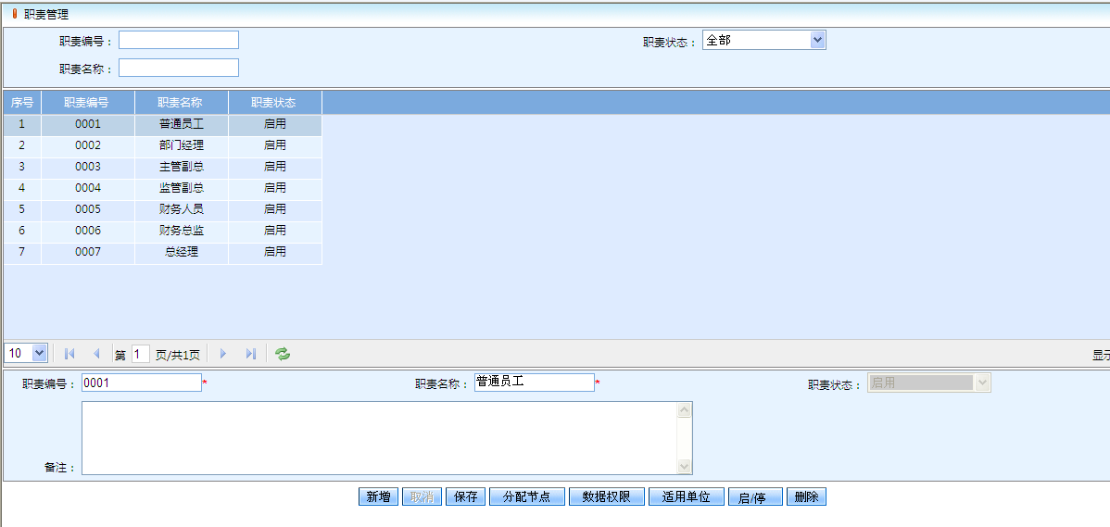

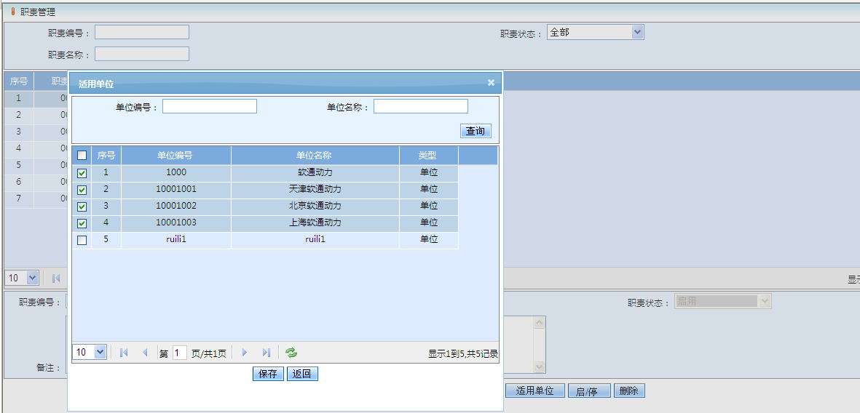

### 岗位管理

概述：岗位表示职责的单位化，即指定单位的职责就表示岗位。

* 功能说明：

|  |  |  |
| --- | --- | --- |
| 功能 | 说明 | 备注 |
| 岗位列表 | * 显示岗位的分页列表 * 通过名称查询岗位 | 对应数据表  SYS_R_DUTY_AGENCY |
| 岗位分配用户 | * 选择岗位后，点击“选择用户”按钮，弹出用户列表，并通过勾选/反勾选用户前面的复选框来选择/取消岗位分配的用户来维护岗位用户数据 | 维护数据表  SYS_R_USER_DUTY_AGENCY |
|  |  |  |

### 参与者规则

概述：参与者规则，用来设置流程每个节点参与者适用的规则，参与者规则包含参与者详细，参与者详细中，可以指定不同类型的参与者，包含用户，职责。职责类型的参与者分为非动态类型和动态类型，非动态类型表示在岗位列表中选择的具体的岗位；动态类型分为本机机构和上级机构，本机机构是发起单位对应的职责；上级机构是发起单位的上级单位对应的职责。

* 用户，单位，职责，岗位，参与者规则关系图：



* 功能描述

|  |  |  |
| --- | --- | --- |
| 功能 | 说明 | 备注 |
| 参与者规则列表 | * 参与者规则分页列表 * 参与者规则根据编号、名称查询 | 对应数据表  JBPM4_EXT_RULE |
| 参与者规则增删改 | * 参与者规则的增加、修改、删除 | 维护数据表  JBPM4_EXT_RULE |
| 参与者规则详细列表 | * 选择参与者规则数据，点击“查看详细”，弹出参与者规则详细分页列表 | 对应数据表  JBPM4_EXT_RULE_DETAIL |
| 参与者规则详细增删改 | * 参与者规则的增加、修改、删除 | 维护数据表  JBPM4_EXT_RULE_DETAIL |
|  |  |  |

* **数据项描述**

|  |  |  |
| --- | --- | --- |
| 数据项名称 | 说明 | 约束 |
| 规则编号 | 规则唯一标识 | 不可重复 |
| 规则名称 | 规则名称 | 不可重复 |
| 实现类 | 规则的实现类 |  |
| 是否排除提交人 | 是否排出流程提交人   1. 排除提交人 2. 不排除提交人 |  |

**参与者规则详细数据项描述**

|  |  |  |
| --- | --- | --- |
| 数据项名称 | 说明 | 约束 |
| 参与者类型 | 目前为用户或者岗位   1. 用户 2. 机构 3. 岗位 4. 部门 5. 职责 |  |
|  |  |  |
| 是否动态策略 | 备选值说明：   1. 不是动态策略 2. 是动态策略   9，参与者类型为用户  是否根据本机部门或者上级部门和职责动态的产生岗位；  只适用于岗位的情况，用户没有动态策略，存储值为9，显示为空。 |  |
| 动态类型 | 备选值：  AGENCY，本机机构  UPAGENCY，上级机构  9，参与者类型为9  参与者类型为用户，值为9；  参与者类型为岗位，非动态策略，值为9；  参与者类型为岗位，动态策略，值为AGENCY（本级机构）或者UPAGENCY（上级机构）。 | 动态类型的参考机构为流程发起时挂接的机构 |

* 参考界面：

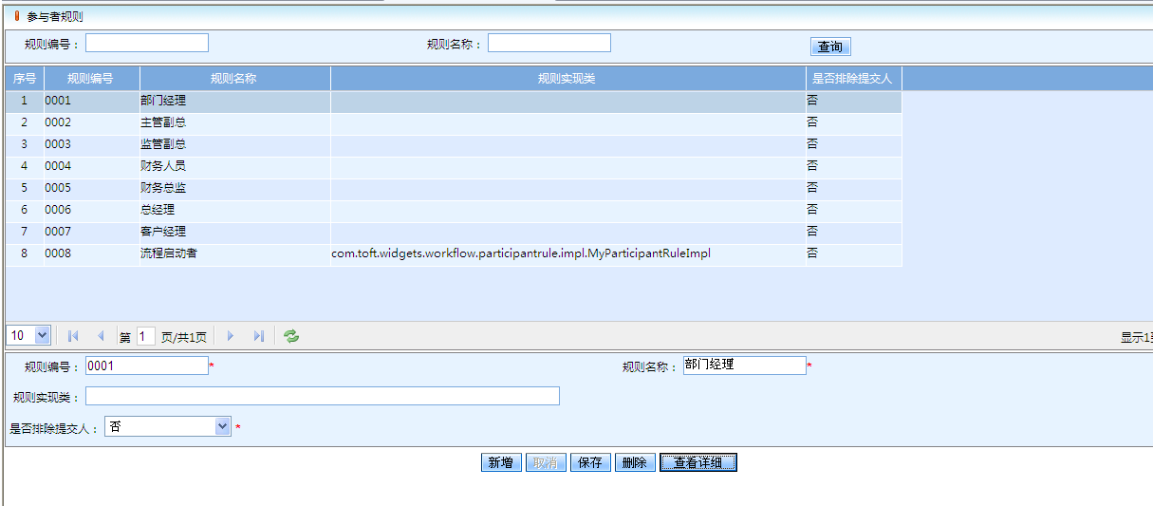

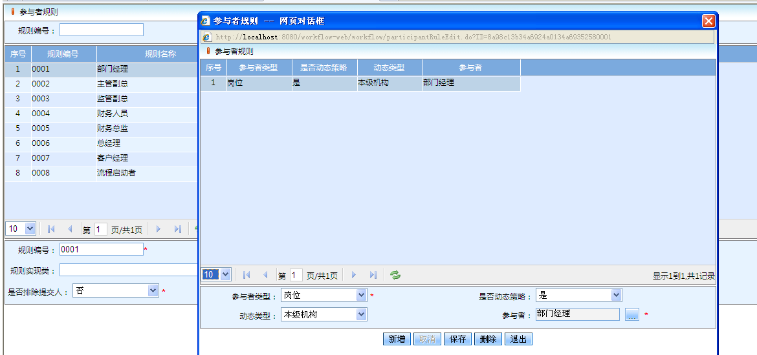

### 流程管理

概述：流程管理提供工作流的流程列表显示、查询、建模、修改、发布、删除等功能。

* 功能说明：

|  |  |  |
| --- | --- | --- |
| 功能 | 说明 | 备注 |
| 流程列表 | * 流程分页列表 * 根据编号和流程名称查询流程 | 对应数据表  JBPM4_DEPLOY |
| 新增流程 | * 在流程分页列表上点击“新增”按钮后，弹出流程设计器页面，页面是工作流标准的，页面路径参考“2.3. 集成flex设计器”中的路径，相对路径为：   workflow/designer/flowDesignerSDC.jsp  在弹出的页面上有基于flex的流程拖拽式设计器，提供保存等功能。保存后，关闭弹出页面，并刷新流程分页列表。 | 维护数据表  JBPM4_DEPLOY |
| 编辑流程 | * 在流程分页列表上选择一条已经存在的流程，点击“编辑”按钮，弹出流程设计器页面，对页面中的流程进行修改，保存。 | 维护数据表  JBPM4_DEPLOY |
| 查看流程 | * 在流程分页列表上选择一条已经存在的流程，点击“查看”按钮，弹出流程设计器页面，显示当前流程，但是不能保存。 | 维护数据表  JBPM4_DEPLOY |
| 删除流程 | * 在流程分页列表上选择一条已经存在的流程，已经发布的流程，删除按钮为置灰不可用状态；未发布或者修改未发布状态的流程，点击“删除”按钮，弹出是否确认删除，确认删除后，进行逻辑删除。 | 维护数据表  JBPM4_DEPLOY |
| 发布流程 | * 在流程分页列表上选择一条已经存在的流程，已经发布的流程，发布按钮为置灰不可用状态；未发布或者修改未发布状态的流程，点击“发布”按钮，进行流程发布，如果是修改的流程发布新版本，流程发布后，还需要更新流程挂接表中的流程定义ID为最新版本的流程定义ID。 | 维护数据表  JBPM4_DEPLOY |

* 数据项描述

|  |  |  |
| --- | --- | --- |
| 数据项名称 | 说明 | 约束 |
| 流程编号 | 流程定义编号 | 不能重复 |
| 流程名称 | 流程定义名称 | 不能重复 |
| 流程状态 | 流程状态   1. 未发布 2. 发布 3. 修改未发布 |  |
| 流程类型 | 主流程或者子流程  值：  mainprocess 主流程  subprocess 子流程 |  |
| 流程版本 | 流程版本 | 1,2,3…… |
|  |  |  |

* 参考界面：

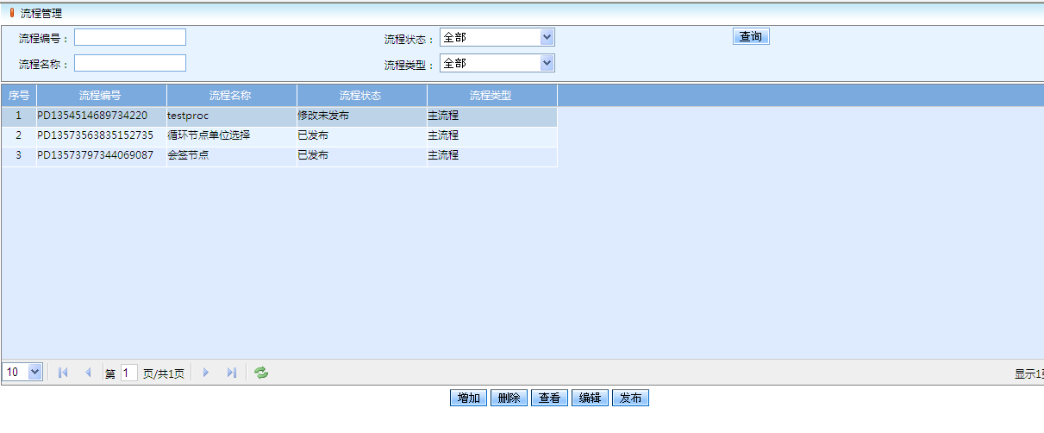

### 流程挂接

概述：流程挂接是将流程，业务类型，发起单位关联在一起，连接业务和流程的关系，并指定发起权限的作用。

* 功能说明：

|  |  |  |
| --- | --- | --- |
| 功能 | 说明 | 备注 |
| 流程挂接列表 | * 显示流程挂接分页列表 * 根据业务类型、流程名称、单位名称、挂接状态进行查询 | 对应数据表  WORKFLOW_ARTICULATED_PROCESS |
| 流程挂接的增删改查 | * 对流程挂接进行增删改查数据维护 | 维护数据表  WORKFLOW_ARTICULATED_PROCESS |
| 流程挂接启用/停用 | * 对流程挂接的数据进行启用或者停用 | 维护数据表  WORKFLOW_ARTICULATED_PROCESS |
|  |  |  |

* 数据项描述

|  |  |  |
| --- | --- | --- |
| 数据项名称 | 说明 | 约束 |
| 业务名称 | 来自业务类型注册的业务名称 |  |
| 流程名称 | 已发布流程列表中的流程名称 |  |
| 单位名称 | 挂接的单位的名称（发起权限） |  |
| 挂接状态 | 启用或者停用 |  |

* 参考界面：

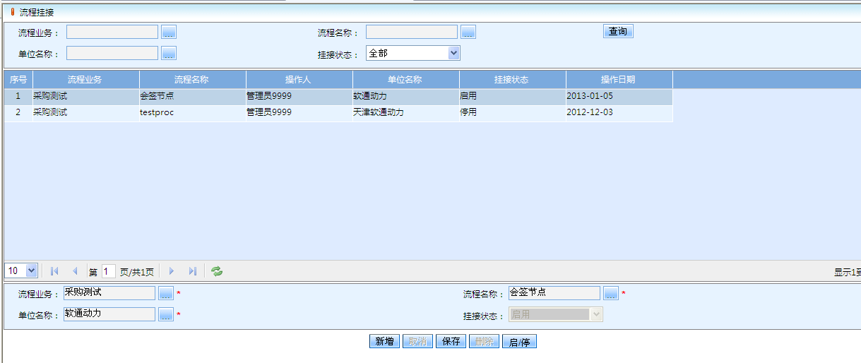

### 流程监控

概述：提供流程管理员监控、管理运行时流程实例的功能，包含流程监控、流程挂起、恢复、结束功能。

* 功能说明：

|  |  |  |
| --- | --- | --- |
| 功能 | 说明 | 备注 |
| 流程实例列表 | * 流程运行时实例分页列表 * 根据单据编号，业务类型，开始时间，结束时间查询流程实例列表 | 调用工作流的API接口完成，接口查看《工作流API使用手册》 |
| 查看流程 | * 点击“查看流程”按钮，打开流程监控页面，查看流程运行时的图形监控。   流程监控页面由工作流提供统一的页面，页面是工作流标准的，页面路径参考“2.3. 集成flex设计器”中的路径，相对路径为：  workflow/monitor/ MonitorFW.jsp | 调用工作流的API接口完成《工作流API使用手册》 |
| 流程挂起 | * 将流程从运行状态变为挂起状态，选择处于运行状态的流程，点击“挂起”按钮，进行流程的挂起操作 | 调用工作流的API接口完成，接口查看《工作流API使用手册》 |
| 流程唤醒 | * 将流程从挂起状态变为运行状态，选择处于挂起状态的流程，点击“唤醒”按钮，进行流程的唤醒操作 | 调用工作流的API接口完成，接口查看《工作流API使用手册》 |
| 流程结束 | * 管理员直接结束流程 | 调用工作流的API接口完成，接口查看《工作流API使用手册》 |

* 数据项描述

|  |  |  |
| --- | --- | --- |
| 数据项名称 | 说明 | 约束 |
| 流程实例标识 | 流程ID  流程数据 | 流程数据 |
| 单据编号 | 单据ID  业务数据，以全局流程变量存在工作流中 | 不可重复，业务数据-流程全局变量 |
| 单据金额 | 业务数据项  业务数据，以全局流程变量存在工作流中 | 业务数据-流程全局变量 |
| 提交人 | 业务数据项  业务数据，以全局流程变量存在工作流中 | 业务数据-流程全局变量 |
| 创建时间 |  | 业务数据-流程全局变量 |
| 业务类型 | 业务数据项  业务数据，以全局流程变量存在工作流中 | 业务数据-流程全局变量 |
| 流程状态 | 流程状态：活动或者挂起 | 流程数据 |
| 下级处理人 | 流程下一环节的处理人 | 流程数据 |

* 参考界面：

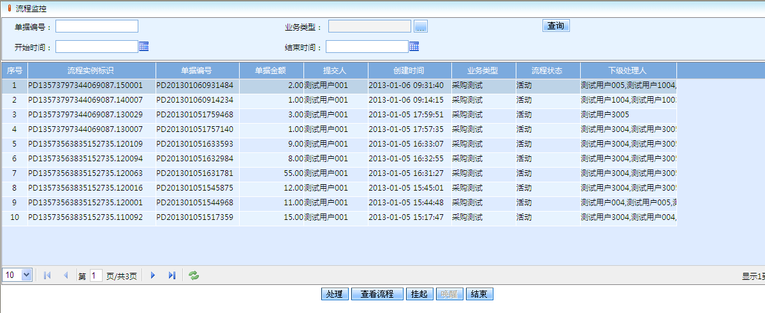

### 业务类型管理

概述：业务类型是将业务系统的所有业务类型注册到工作流的业务类型管理中，并增加相应的属性，便于流程挂接和流程使用业务信息。

* 功能说明：

|  |  |  |
| --- | --- | --- |
| 功能 | 说明 | 备注 |
| 业务类型列表 | * 业务类型分页列表 * 根据编码和名称查询 | 对应数据表  JBPM4_BUSINESS |
| 业务类型增删改 | * 对业务类型数据进行增加，修改，删除数据维护 | 维护数据表  JBPM4_BUSINESS |
|  |  |  |

* 数据项描述

|  |  |  |
| --- | --- | --- |
| 数据项名称 | 说明 | 结束 |
| 业务代码 | 业务类型编码 | 不可重复 |
| 业务名称 | 业务名称 | 不可重复 |
| 业务config路径 |  |  |
| 业务xml路径 |  |  |
| URL实现类路径 | 基于SDC3.2  的业务实现Operate类，内部配置回调事件 | 执行状态修改，可以配置工作流事件或者在业务操作类中添加修改状态方法，进行该注册。 |

* 参考界面：

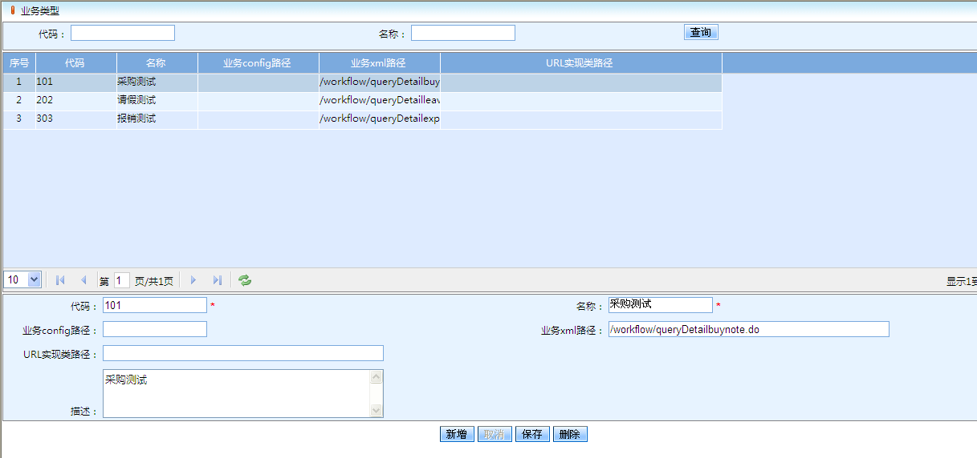

### 流程全局变量

概述：全局变量用来定义流程建模和运行时使用的流程变量，在本功能中进行全局变量的维护

* 功能说明：

|  |  |  |
| --- | --- | --- |
| 功能 | 说明 | 备注 |
| 全局变量列表 | * 全局变量分页列表 * 根据变量编号，变量名称，变量类型查询全局变量列表 | 对应数据表  JBPM4_GLOBAL_PARAM |
| 全局变量的增删改 | * 对全局变量数据进行增加，修改，删除维护 | 维护数据表  JBPM4_GLOBAL_PARAM |
|  |  |  |

* 参考界面：

